亡羊补牢 为时未晚 愿香港的孩子都有美好明天

原创 有里儿有面 [有理儿有面](javascript:void(0);)

**有理儿有面**

微信号 youli-youmian

功能介绍 你说是不是

2020-01-21[原文](https://mp.weixin.qq.com/s?__biz=Mzg3MjEyMTYyNg==&mid=2247487501&idx=1&sn=317b7a6f48eb2a56e39362ace9223fec&chksm=cef54478f982cd6e0c835cc4fe7d1e77b250167960beedf7b6fba91035eda2a617cf55e5a288&scene=27#wechat_redirect&cpage=82)

收录于话题

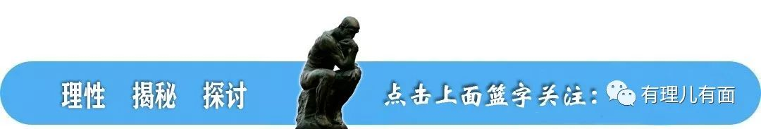

前天和老同学约饭，晚8点，他带着刚下培训班的女儿如约而至。女孩很乖巧，饭桌上话不多，当听到有些香港学生上街扔汽油瓶、设路障堵路、已经几个月没回学校时，忍不住问：“叔叔，他们为什么要这么做，不用上学的吗？”

为了不让她受负面影响，我尽可能简单解释，说这些学生是被坏人利用了，年轻不懂事，父母会教导他们的。

**“就算是表达诉求，也不能自毁前程啊”**，回家路上，女孩的话一直在我脑中萦绕，挥之不去。

**这些香港街头的学生，真的还有救吗？**

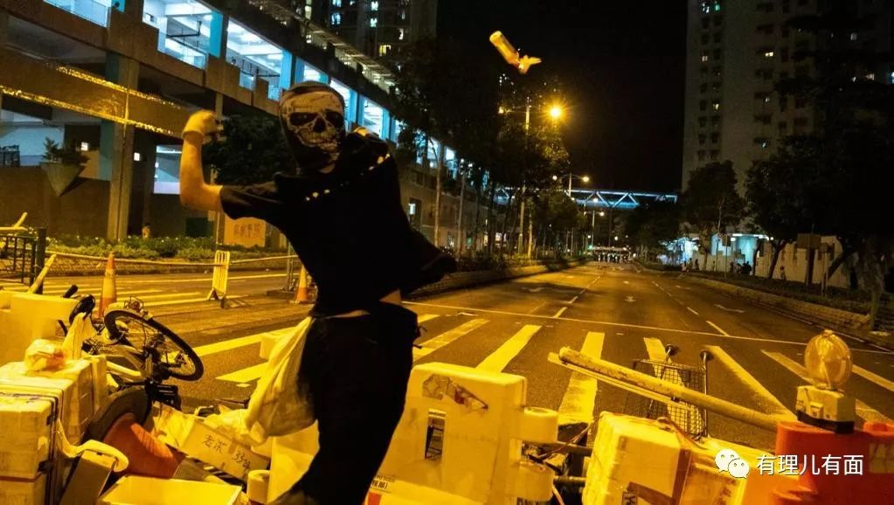

读书，是为数不多可以改变人命运的方法之一。但很可惜，在香港这代年轻人身上，这条路是很难走通了。

看看内地孩子都在干什么，除了正常的学校课程，还要报各种课外班、考各种证、参加社会实践，虽然很辛苦，但都在脚踏实地的为自己前景拼搏。

再看看最近香港街头的孩子，远离校园、上街游行、破坏公共设施、打砸店铺、扔燃烧瓶、围攻警队、围攻政府机关，甚至还有女孩还去当什么“捐躯天使”……

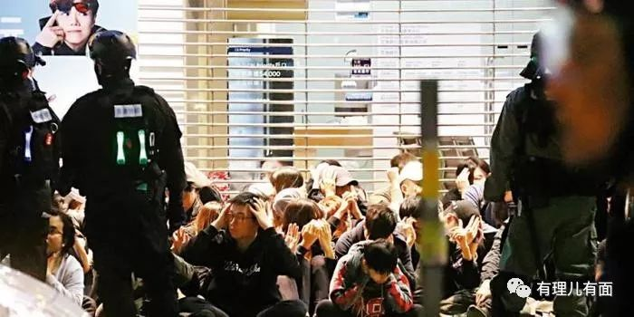

眼看香港的未来，如同还未绽放就要凋零的花朵，怎能让人不痛心？！

我很想问问这些孩子的父母：你们愿意看到自己孩子这样吗？任凭他们“野蛮生长”，你们真放心吗？

**不要用所谓的“政见不同”当借口，已经成家立业的人一定懂，光是成为一个普通人就已经很难了，稍不留意便是万丈深渊，更残酷的是现实往往告诉我们，还不能回头，哪怕是孩子。**

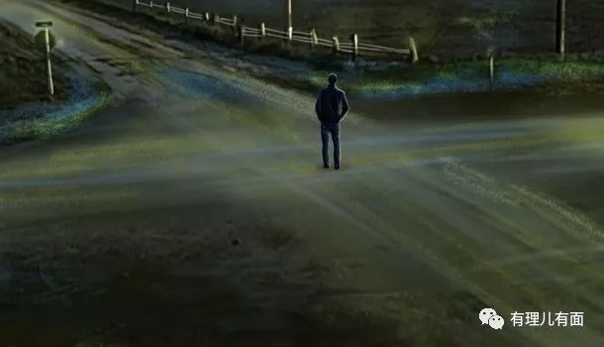

我有个香港朋友，他的中学老师是单亲妈妈，信基督教，过去常带着两个儿子参加“和理非”活动，这次两个儿子在修例风波中积极参与暴力活动，互相拍照，事后凭照片领报酬。虽然“收入丰厚”，但母亲已经追悔莫及，怕是余生都要活在忏悔里。

活生生的例子摆在眼前，宛如警钟长鸣。

当那些学生在街头扔燃烧瓶、打砸店铺、搞“和你shop”的时候，怂恿带头的同龄人却已经靠搅乱香港的“敲门砖”，敲开了世界名牌大学的大门，这真是用自己的未来，为他人换取锦绣前程。

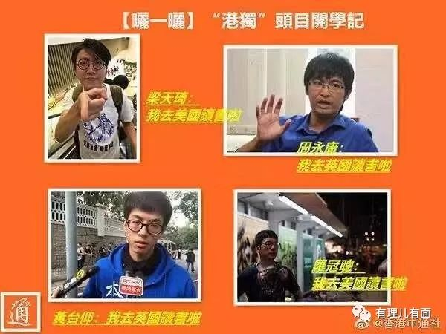

梁天琦--哈佛大学 罗冠聪--耶鲁大学

周永康--伦敦政治经济学院  黄台仰--牛津大学

真正的无知，是不知道自己不知道。

那些在街头搞事的学生，一旦沾上街头暴力的恶习，就像染上毒品很难“戒掉”，大多都不愿重返校园，有些冲击过特区政府机关的孩子，更因担心被警队逮捕，至今流落台湾不敢回港，过着举目无亲、提心吊胆的日子。

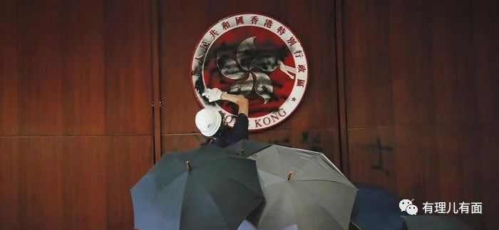

一流父母做榜样，二流父母做教练，三流父母做保姆。而父母能给孩子最好的榜样，便是教给他们正确的三观，给予他们正确的人生指引。希望香港的父母都能够看清本质，让孩子早日回归校园。

我也知道，香港之所以闹成这个局面，不能只怪家庭教育，教育界更要承担责任。

据警方公布数据，自“反修例风波”开始以来，共有近**2000名19岁以下**的年轻人在“修例风波”中因违法被捕，这个年龄段，绝大多数都是学生。可以说，香港此次“修例风波”持续半年仍未平息，很大程度上是香港教育界出现了问题。

据媒体报道，自去年6月以来，共有**80名香港教**师因涉爆乱被捕，其中不乏携带自制弩、削尖木棒走上街头的大学讲师岑嘉林，将学校实验室变成炸弹实验室的教学助理，更有像赖得钟、戴健晖这样，未被捕但“带歪”学生的“乱港黄师”。

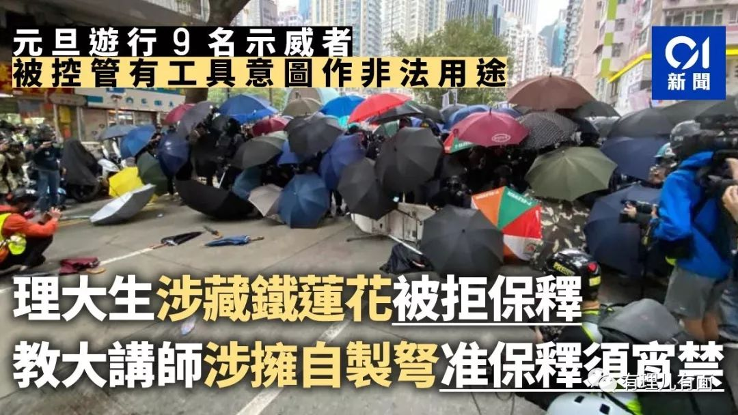

在我看来，这还不是最糟糕的。现在西方反华势力、乱港分子已经将魔爪伸向了香港更为年轻的一代，且方式更加“去校园化”！

某香港网民爆料，称亲戚家上初中的女孩于2019年10月参加与“小童群益会”主办的第十届香港小特首比赛，获得了免费参加香港公民实践教育基金培训课程。在培训课上，幸亏家长发现课程内容全是关于反政府、反中国的“违法达义”内容，赶紧让女儿退课，避免了被乱港分子洗脑。

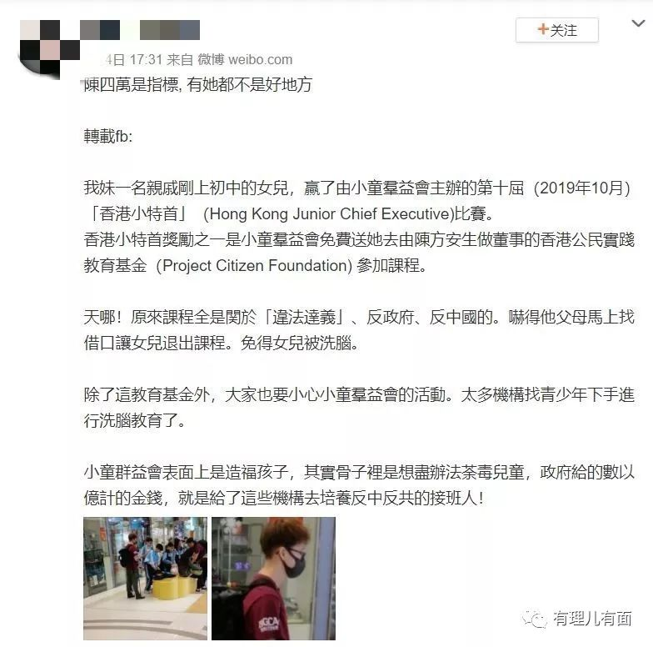

后来在网上查询得知，这个香港公民实践教育基金的董事，就是香港反对派头目陈方安生系。类似这样的培训机构还有多少，西方反华势力、乱港分子在香港教育界究竟渗入到什么地步，我们都不得而知。

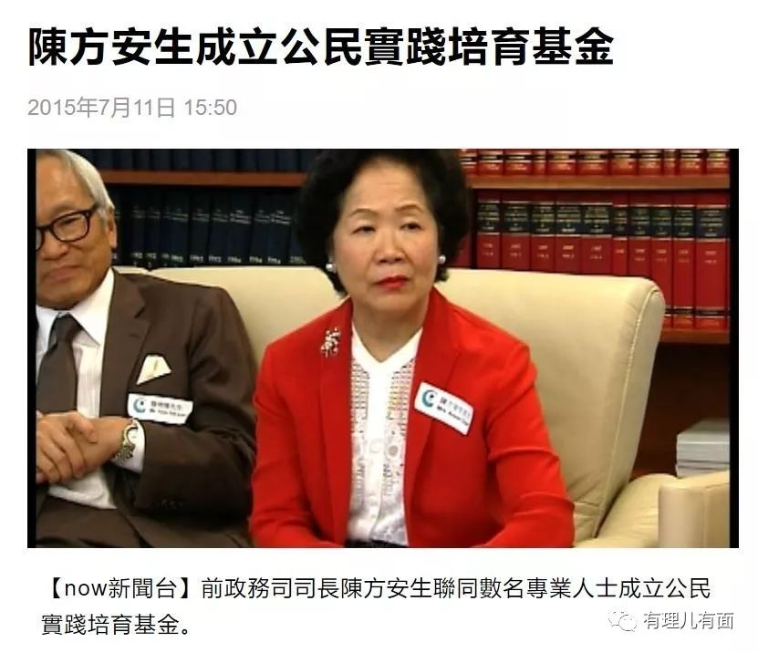

若是孩子从小就接受反政府、反社会思想，在心中埋下的，只能是仇恨、扭曲的种子。任由这样的种子生根发芽，香港还会有乱港分子所描述的“美好的明天”吗？

还好，如今特区政府已经意识到问题所在，教育界也有所行动。

元旦期间，教育局长杨润雄表态，如有学校不配合教育局对个别教师在“反修例运动”中的违法行为进行调查，教育局将取消该校校长资格；当有教师在专业上受投诉或参加活动时被捕，教育局将严肃处理；教育局将在课本、课程及“视学”三方面做调整，并在今年9月使用新教材。

1月2日，前特首梁振英谴责香港教协多次包庇言论不当的老师和纵容学生违法行为。

1月3日，香港立法会教育事务委员通过议案“设立小组委员会，负责研究中小幼教科书及教材的编制及监管”。

1月11日，林政在Facebook发声：对教师、公务员队伍中的害群之马不会手软，必须拨乱反正！

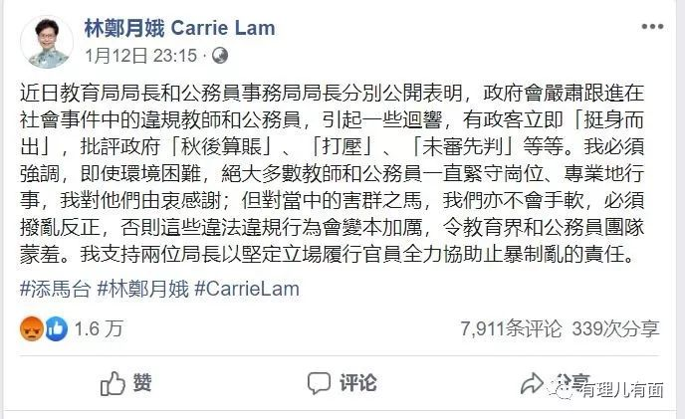

随着“反修例运动”的持续蔓延，香港社会各界都在呼吁能够早日“止暴制乱”。亡羊补牢，为时未晚，希望香港的每一个孩子，都能拥有美好的明天。





**关注公众号：**

**有理儿有面**

**理   性｜   揭   秘｜   探   讨**







有里儿有面

**微信扫一扫赞赏作者** **赞赏**

已喜欢，对作者说句悄悄话

取消

**发送给作者**

**发送**

最多40字，当前共字

 人赞赏

上一页 1/3 下一页

长按二维码向我转账

受苹果公司新规定影响，微信 iOS 版的赞赏功能被关闭，可通过二维码转账支持公众号。

### 精选留言

用户设置不下载评论